- 파일 시스템
- 파일과 디렉터리 집합을 구조적으로 관리하는 체계
- 구조의 형태, 관리 방법에 따라 여러가지 파일이 존재할 수 있다.
주기억장치(속도 fast , 전원 끌 경우 ㅂㅂ2) <-> 보조기억장치

- 디스크 기반 파일 시스템
- 디스크, dvd, usb 등 저장장치에 생성되어 사용하는 파일 시스템
- 가상 파일 시스템 ( RAM 에서 사용 )
- 메모리에 생성되서 사용하는 파일 시스템

- 리눅스 고유의 디스크 기반 파일 시스템
- ex) ext , ext2 , ext3, ext4 : 교재 118p
- ext : minix 파일 시스템을 기반으로 작성, 최대 2GB, 파일명 255byte까지 사용가능, 1버전
- ext2 : 최대 32TB(이론적으로 그렇다. 32TB까지 사용한 사례는 없다.) , 리눅스의 기본 파일 시스템으로 사용된다.
- ext3 : 최대 32TB, 저널링이라는 기능을 도입(복구가능하게 한다)
- ext4 : 최대 1EB까지 가능, 16tb이상의 파일 지원 ext2와 ext3 호환성을 유지하고 있다. 2008년에 발표

- 기타 디스크 파일 시스템
- MS-DOS 파일 시스템 : 파일 시스템
- iso9660 : CD-DVD파일 시스템 , 읽기 전용
- nfs : 네트워크 파일 시스템, 원격 서버의 디스크 파일 시스템
- vfat : 윈도 95, 98, nt를 지원하기 위함
- hpfs : hpfs를 지원하기 위해 생성
- hfs : 맥 컴퓨터 파일 시스템 지원

- 리눅스 가상 파일 시스템
- swap : 스왑영역을 관리하기 위한 파일 시스템
- tmpfs : temp 영역을 관리 하기 위한 파일 시스템
- proc : /proc 디렉터리를 의미한다.
- ramfs : 램디스크를 지원하는 파일 시스템
- rootfs : root 파일 시스템, /를 의미한다.
Q. 현재 시스템이 지원하는 파일 시스템의 정보를 확인하시오.
/proc/filesystems 파일을 확인

119p
- 리눅스 파일 시스템 기본 개념
- 모든 파일은 inode로 관리한다.
- 디렉터리는 파일 목록을 정보로 갖고 있는 파일이다.
- 장치는 특수 파일을 통해 접근한다. (장치도 파일로 관리한다)

- ext4 파일 시스템 : ppt 참고해서 구분 잘 하기.
- 효율적 관리를 위해 디스크 장치를 블록의 집합( 논리적 그룹 )으로 구분해서 사용
- 하나의 블록은 4kb이고 실제 크기는 시스템에 따라서 다르게 변경된다.
- 블록의 유형 – 교재 120p 블록 그룹
  - 블록 0 : 0 padding, 슈퍼 블록, 그룹 디스크립터, 부팅정보가 들어간다. 1024byte사용
  - 블록 a : 슈퍼블록복사본, 그룹 디스크립터의 복사본
  - 블록 b : 데이터 블록 비트맵
Q.) 컴퓨터에 전원을 넣으면 제일 먼저 실행되는 프로그램은?
A) bios
Q) bios 정보를 저장하고 있는 디스크 블록 그룹은 어디인가?
A) 블록 0번의 그룹 0 패딩
Q) bios 는 rom에 저장된다. ( o , x )
A) o
Q) ext4의 블록 0번에서 저장하고 있는 데이터를 설명하시오,
A) 부트섹터 정보
디스크 파일 관리 정보 – 슈퍼블록, 그룹 디스크립터
Q) 블록 0 번과 블록 a번에 슈퍼블록과 그룹 디스크립터를 중복 저장하는 이유
A) 슈퍼블록과 그룹 디스크립터가 손상되면 파일 시스템의 정보를 확인할 수 없어 디스크를 사용할 수 없게 된다.
블록 0번에서 슈퍼블록이 손상되면 블록 a번에서 확인하여 복구하고 양쪽에서 손상되면 복구가 불가능하다.
Q) 블록 비트맵 : 블록 사용 현황 정보(bit형태로 정보가 구성된다)
Q) 아이노드 비트맵 : 아이노드 할당 상태정보
Q) 아이노드 테이블 : 파일의 정보를 저장하고 있다. 아이노드 번호, 소유자 등 기본정보, 실제 데이터 저장 블록의 주소
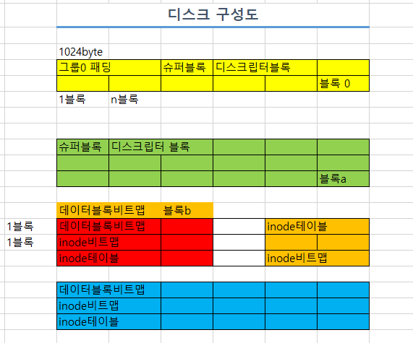
어디를 사용하고 있지 않은지에 대한 정보 : 슈퍼블록이 갖고 있다.
각 파일 마다 inode 번호가 있다.
ex) a.txt (inode번호가 1001일 때) 찾기
inode 테이블 찾기
연결된 inode 번호 찾기 : 1001
실제 데이터가 있는 주소로 가기
주소에 갔을 때 데이터가 있을 시 직접 블록 -> 또 주소를 통해 찾아가기 -> 간접 블록

inode테이블
10, 16번지
22, 8번지
55, 25번지
- ls –l
- 10 a.txt : inode 테이블이 10
- 10 b.txt : inode 테이블이 10
- 파일 이름이 달라도 inode번호가 같을 경우 같은 파일로 본다.

Q) 직접블록, 간접블록, 이중간접블록에 대해 설명
직접 블록 : 데이터 저장되어져 있는 블록이 inode 테이블에서 바로 링크되는 경우
간접 블록 : inode테이블에서 링크된 블록에 다시 주소가 기입되어 있는 경우
이중 간접 블록 : inode테이블에서 링크된 블록에 다시 주소가 기입되어 있는 활동이 반복될 경우

파일 시스템
- 파일 시스템과 디렉터리 계층 구조
- 한 파일 시스템으로 구성 : 관리가 간편하다.
- 여러 파일 시스템으로 구성 : 관리가 힘들다. 일부 파~시에 문제가 생기더라도 다른 파일 시스템의 파일은 안전하다.

교재 149p
uuid
- 범용 고유 식별자
- 디스크를 고유하게 구별할 때 주로 사용한다.
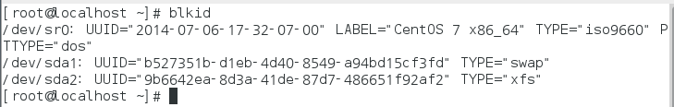
- blkid 명령어를 이용해 확인
Q) /dev/sda1 장치 형식에 대하여 설명하시오.
sd 는 하드디스크 유형 S-ATA 및 SCSI 방식 디스크, usb, ssd 를 뜻한다.
a 는 디스크 우선순위, 물리적인 디스크 장착 순서에 따라 a,b,c…
1은 파이션 번호, 물리적인 디스크를 분할 함에 따라 1,2,3

IDE 방식의 디스크는 /dev/hda1 형식으로 만들어 진다.

Q) /dev/hda3 : IDE 방식의 첫번째 디스크로 3번째 파티션
/dev/sdb6 : scsi 방식의 두번째 디스크로 6번째 파티션

파티션 : 하나의 디스크에 여러 개의 운영체제를 사용하기 위해 물리적인 디스크를 논리적으로 분할하는 것
파티션의 장점 : 데이터 보호 가능, 정책을 파티션에 따라 다르게 설정해서 개인화 할 수 있다.
공간효율성을 극대화 할 수도 있다.

Q) 파티션의 종류 – 교재 124p
P
P
P
P
P
P
L
L
주파티션 (P)
확장파티션 (E)
확장
논리파티션 (L)

Q) 리눅스에서 반드시 필요한 파티션
/
swap

Q) 장치 mount에 대해서 설명

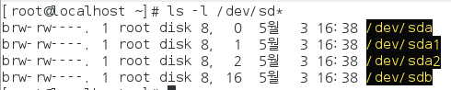
Q) 리눅스 운영체제에 디스크 추가 단계를 쓰시오 – 139p
- 전원 꺼진 상태(shutdown)에서 새 디스크 장착
- 물리적 디스크 확인 : ls –l /dev/sd*
- 디스크 파티션 나누기 (1개로 쓸거여도 나눠줘야 한다) : fdisk 명령어 사용하여 파티션 확인하고 추가/삭제 한다.
- 파일시스템 생성
- 디스크 마운트
** 윈도우는 마운트된 디스크 정보를 영구 저장
** 리눅스에서 수동으로 마운트 정보를 저장해 줘야 한다.
** 리눅스는 마운트정보가 shutdown이후에 사라진다.
/etc/fstab 파일에 정보 기록

<fdisk>
- fdisk –l : 현재 디스크 파티션 테이블 정보 출력
- fdisk –s : 특정파티션의 크기 출력
- fdisk –v : fdisk 버전 정보 출력
fdisk 장치명 => fdisk /dev/sdb : /dev/sdb 장치의 파티션을 설정
Command(m for help)
n : 새로운 파티션을 설정
d : 파티션 삭제
q : 종료
p : 내가 나눠논 파티션 정보 보여줌
w : 파티션 저장
q : 종료
Select : 선택
p : 주 파티션 -> 한번도 주 파티션을 준 적이 없을 경우
e : 확장 파티션
Partition number : 파티션 넘버 , default 는 1
First sector : default 2048
Last sector : 내가 원하는 용량만큼 나누기
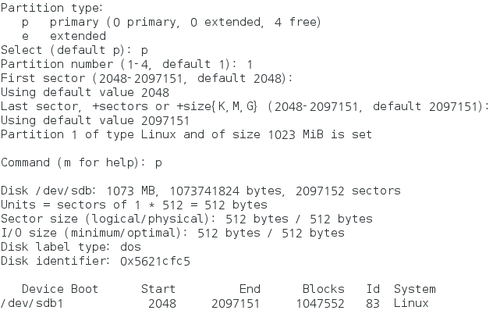

결과
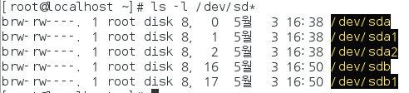

파일 시스템 생성하기 & 포맷 : mkfs , mke2fs
mkfs [옵션] [장치명] : 기본 포맷 명령어 ( 기본 ext2 시스템 )
-t 종류 : 파일 시스템의 종류를 지정한다.
ex) mkfs.ext4 /dev/sdb1
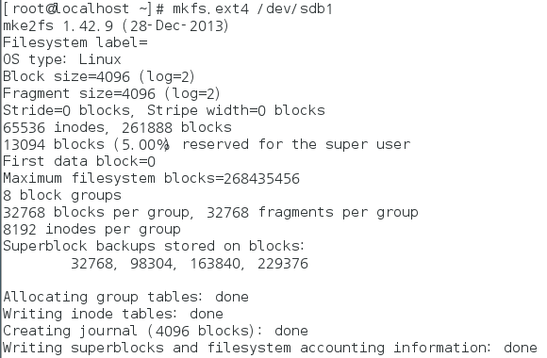
mke2fs : 확장 포맷 명령어 ( 기본 ext2, 3, 4 버전 사용 가능 )

<디스크 마운트>
- 마운트 할 디렉터리 생성
- 디렉터리 권한 777로 변경
- mount 명령어를 사용 , mount 장치명 디렉터리명 -> 디렉터리 생성
- mkdir /userhome
- chmod 777 /userhome
- mount /dev/sdb1 /userhome
- mount : 마운트 확인명령어
- reboot 실행 후 mount 확인 : 사라진다.
- /etc/pstab

